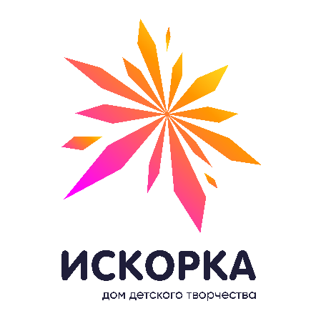
МУНИЦИПАЛЬНОЕ АВТОНОМНОЕ ОБРАЗОВАТЕЛЬНОЕ УЧРЕЖДЕНИЕ ДОПОЛНИТЕЛЬНОГО ОБРАЗОВАНИЯ  ДОМ ДЕТСКОГО ТВОРЧЕСТВА  «ИСКОРКА» г. ТОМСКА  Смирнова ул., д. 7, Томск, 634027, тел./факс 76-35-89,  e-mail: iskorka@education70.ru  ОКПО 36282149, ИНН/КПП 7019027922/701701001  № 01-45/66 | Руководителям образовательных учреждений города Томска.
Уважаемые коллеги!
МАОУ ДО ДДТ «Искорка» г. Томска приглашает принять участие в мероприятиях городской программы воспитания и дополнительного образования «Первые шаги – первые успехи»: специалистов, педагогов дополнительного образования, воспитателей, учителей, работающих с детьми дошкольного возраста от 5 до 7 лет образовательных организаций города Томска.
Программа направлена на социализацию, интеллектуальное и творческое развитие детей дошкольного возраста, а так же включает в себя мероприятия, направленные на улучшение и качественное повышение результатов профессиональной деятельности педагогов.
Приглашаем принять участие в установочном семинаре, который состоится 29 августа 2023 г., в 13.00 часов в очном формате по адресу ул. Смирнова, д. 7. Участники установочного семинара ознакомятся с мероприятиями Городской программы «Первые шаги – первые успехи», обсудят план работы на 2023-2024 учебный год. Для участия в семинаре в обязательном порядке необходимо заполнить заявку в Яндекс-форме https://forms.yandex.ru/u/64d98842068ff06e5799daf7/ до 25 августа. После регистрации на указанную почту будет отправлено письмо подтверждающее участие в семинаре.

Куратор программы: Чудная Юлия Сергеевна, методист;
телефон: 8-(3822) 76-35-89.
e-mail: iskorka-gkp@yandex.ru

И.О. Директора Т.А. Бекасова

